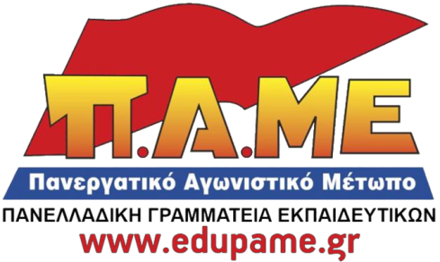
Η κυβέρνηση αδιαφορεί και παίζει με την αγωνία των μαθητών που θέλουν να εισαχθούν στα Τμήματα Μουσικών Σπουδών
Με πρόσφατη απόφαση του Υπουργείου Παιδείας (Φ.253/28077/Α5/22-02-2019) προχωρά στην αλλαγή των όρων και των προϋποθέσεων και τους όρους εισαγωγής φοιτητών σε τμήματα Μουσικών Σπουδών σε διάφορα Πανεπιστήμια σε όλη τη χώρα (Ιόνιο, Ιωάννινα, Πανεπιστήμιο Μακεδονίας).
Κυριολεκτικά την τελευταία στιγμή και ενώ έχει περάσει ήδη το πρώτο τετράμηνο, το Υπουργείο Παιδείας θα εξετάσει τους μαθητές για την πρόσβαση τους στα αντίστοιχα Μουσικά Τμήματα σε νέα αντικείμενα και ύλη η οποία ούτε καν διδάσκεται στα πλαίσια της Δευτεροβάθμιας Εκπαίδευσης.
Επιπρόσθετα, το εξεταζόμενο μάθημα «Μουσική Αντίληψη και Γνώση» δεν έχει συγκεκριμένο βιβλίο. Oι μαθητές των ΓΕΛ και των ΕΠΑΛ που θα δώσουν για τα Μουσικά Τμήματα δεν έχουν διδαχθεί το αντικείμενο «Μουσική Εκτέλεση και Ερμηνεία», αναγκάζοντας τους να καταφύγουν στην ιδιωτική εκπαίδευση. Το μάθημα «Μουσική Τεχνολογία» ενώ είναι μάθημα επιλογής και συνήθως δεν διδάσκεται λόγω έλλειψης καθηγητή γίνεται τώρα εξεταζόμενο μάθημα.
Εκτός όλων αυτών το Υπουργείο Παιδείας, μετά το τέλος του 1^{ου} 4μήνου, καθορίζει στο βαθμό πρόσβασης στα αντίστοιχα τμήματα θα συνυπολογίζεται και ο βαθμός του Απολυτηρίου με βαρύτητα 10%.
Η κυβέρνηση με την απόφαση της αυτή αδιαφορεί και παίζει με την αγωνία των μαθητών και των οικογενειών τους. Δεν παίρνει καθόλου υπόψη ότι οι μαθητές βρίσκονται στο κατώφλι των εξετάσεων και έρχεται να ανατρέψει την όλη προσπάθεια που έχουν κάνει όλο το προηγούμενο διάστημα. Τους αντιμετωπίζει σαν πειραματόζωα για τις συνολικές αλλαγές που θέλει να φέρει συνολικά στο Λύκειο και αναγκάζει τις οικογένειες τους να βάλουν το χέρι πιο βαθιά στην τσέπη.
Την ίδια ώρα με την εφαρμογή της ΚΥΑ 50025/2018 και της διευκρινιστικής εγκυκλίου 53883/4 μπαίνουν χιλιομετρικοί περιορισμοί για την δωρεάν μετακίνηση των μαθητών των Μουσικών και Καλλιτεχνικών Σχολείων που πριν δεν υπήρχαν.
Απαιτούμε:
- Να μην εφαρμοστεί φέτος με τον συγκεκριμένο τρόπο η εισαγωγή των μαθητών στα τμήματα των Μουσικών Σπουδών!
- Βιβλία για όλους τους μαθητές με συγκεκριμένη ύλη!
- Μόνιμους εκπαιδευτικούς σε όλα τα εξεταζόμενα μαθήματα σε όλα τα σχολεία!
- Να παρθούν τώρα άμεσα μέτρα στήριξης της προετοιμασίας των μαθητών στα εξεταζόμενα αντικείμενα, αποκλειστικά δωρεάν στο δημόσιο σχολείο, με πρόσληψη εκπαιδευτικών!
- Κατάργηση της νέας ΚΥΑ για τις μεταφορές. Δημιουργία Δημόσιου φορέα μετακίνησης των μαθητών!
Καλούμε όλους τους εκπαιδευτικούς και τις ΕΛΜΕ να συμμετέχουν στις συγκεντρώσεις και στις διαμαρτυρίες σε όλη τη χώρα Σάββατο 2 Μάρτη 2019
Αθήνα, Πλατεία Συντάγματος 11:00 π.μ.

